RESOLUCION N° 163/24

VISTOS:
Que, con fecha 22 de abril de 2024, ............................................................................................. interpone reclamación ante esta Defensoría del Asegurado (DEFASEG) contra ............................., solicitando se le otorgue la cobertura de uso indebido del SEGURO DE TARJETAS 360° CON PÓLIZA N° ....................
Que, la señalada reclamación cumple con los requisitos de materia, cuantía y oportunidad establecidos en el reglamento de la DEFASEG (http://www.defaseg.com.pe/reglamento);
Que, conforme al Reglamento de la DEFASEG, atendiendo a la cuantía de la reclamación, que no supera US$ 3,000 (o su equivalente en moneda nacional), esta última puede ser resuelta por un órgano resolutivo unipersonal, el mismo que, en el presente caso, está a cargo de la secretaria técnica;
Que, con fecha 04 de junio de 2024 se corrió traslado de la reclamación a ............................., siendo que con fecha 25 de junio de 2024 la aseguradora absolvió el respectivo trámite, presentando sus descargos y la documentación correspondiente.
Que, encontrándose el expediente en condiciones para que este Órgano Resolutivo Unipersonal pueda emitir un pronunciamiento, se prescinde de la audiencia de informe oral de conformidad con el artículo 10° del reglamento de la DEFASEG.
Que, en síntesis, la posición de la reclamante es la siguiente: a) La señora .................... solicita que se le reembolse los retiros indebidos de su tarjeta de débito de ahorro del Banco Interbank; b) recepcionó un documento de fecha 25 de enero de 2024, donde el Banco Interbank le indica que su solicitud por los dos retiros que no reconoce (S/. 5,633.60) ha n sido derivados a la aseguradora, dado que tiene un seguro de protección de tarjeta; c) el día 26 de enero de 2024 se comunica con la aseguradora vía correo electrónico narrando lo sucedido, solicitando activar su seguro respecto a tres coberturas que ofrece la aseguradora dado que también el día 24 de enero de 2024 fue víctima de robo de unas compras que había realizado con su tarjeta de Interbank por un monto de S/. 426.76, posterior a eso, hizo un retiro de su cuenta de ahorro del Banco Interbank por una suma de S/. 4,000.00 en el Centro Comercial Plaza Norte. Para ello, la Compañía le solicita una serie de documentos; d) el día 8 de febrero se vuelve a comunicar con la seguradora porque le había llegado a su cuenta los abonos de S/.2,500.00 y S/. 46.00 y también preguntando porque inicialmente era el seguro de ................................; el 9 de febrero de 2024, la Compañía le escribe indicando que el abono corresponde a la aprobación del siniestro y que ................................ a migrado a .............................; e) se vuelve a comunicar con ellos, dado que no le estaban teniendo presente la cobertura de uso indebido de la tarjeta del Banco Interbank por el monto de S/. 5,633.60. El día 5 de marzo de 2024, recibe un documento, detallando los abonos por las coberturas de Robo de Efectivo, compra protegida, gasto de reposición, pero la principal cobertura de uso indebido no, aduciendo que esa cobertura se activa cuando se realizan consumo con la tarjeta en algún negocio afiliado. El monto sustraído no es solo un daño patrimonial, fue privada de su libertad por más de una hora.
Que, por su parte y en resumen la compañía de seguros sostiene que: a) Según Denuncia Policial del 24 de enero del 2024, la señora .................... habría sufrido el robo de: i. Dinero en efectivo por S/. 4,000.00; ii. Tarjetas de débito Interbank y BBVA; y, iii. Artículos recientemente adquiridos, por un monto aproximado a S/. 420.00; b) según alega la señora ...................., en virtud a la extracción de la Tarjeta de Crédito Interbank, habría sufrido un retiro no consentido de S/. 5,633.60. La reclamante señala que dicha pérdida debería ser indemnizada en base a la cobertura de “uso indebido”. No obstante, de una revisión de las Condiciones de la Póliza contratada, se identifica que dicha cobertura está señalada para consumos no reconocidos, realizados en negocios afiliados; mas no respecto a retiros de dinero en cajeros automáticos; c) ............................. informó a la reclamante, mediante correo del 10 de febrero del 2024, que su solicitud se encontraba aprobada por un monto total de S/. 2,722.76; d) ............................. respondió a la solicitud de reconsideración de la reclamante mediante carta .......................................... En dicha oportunidad, la empresa reiteró que se habría indemnizado todas las coberturas señaladas en la Póliza, aplicables al siniestro reportado. Se explicó que respecto a la cobertura de “robo de efectivo”, se habría procedido con otorgar el límite de la indemnización establecida: Asimismo, es pertinente explicar que la reclamante acreditó (en concordancia con su denuncia), que le fueron robados artículos recientemente adquiridos por un monto ascendente a S/. 426.76. No obstante, es pertinente señalar que la Póliza señala un deducible ascendente a S/. 250.00 para el otorgamiento de dicha cobertura. Por dicho motivo, el monto finalmente indemnizado ascendió a S/. 176.76. De la misma manera, ............................. indemnizó por concepto de “gastos de reposición” un monto total de S/. 46.00. Ello debido a que la reclamante acreditó haber gastado S/. 25.00. para la reposición de una tarjeta de débito y S/. 21.00. para la reposición de su documento nacional de identidad; e) ............................. reitera que la empresa ha indemnizado todos los gastos y pérdidas acreditados por la reclamante; que se encuentren cubiertos por alguna de las coberturas establecidas en la Póliza contratada.
CONSIDERANDO:
PRIMERO: Conforme al Reglamento de la Defensoría del Asegurado, la DEFASEG sólo es competente para pronunciarse y resolver las reclamaciones indemnizatorias de los asegurados que hubiesen sido sometidas a su conocimiento, sobre la base de la documentación obrante en el correspondiente expediente y con arreglo a derecho, siempre y cuando las señaladas reclamaciones cumplan los requisitos reglamentarios de materia y cuantía.
SEGUNDO: Asimismo, de acuerdo a su Reglamento, la DEFASEG sólo es competente para pronunciarse y resolver las reclamaciones indemnizatorias de los asegurados que hubiesen sido sometidas a su conocimiento, sobre la base de la documentación obrante en el correspondiente expediente y con arreglo a derecho, siempre y cuando las señaladas reclamaciones cumplan los requisitos reglamentarios de materia, cuantía y oportunidad, de manera que las reclamaciones por materias distintas al otorgamiento de cobertura, como pueden las pretensiones indemnizatorias por daños y perjuicios, por reembolso de gastos, o idoneidad de servicios, son ajenas a la competencia funcional de esta Defensoría.
TERCERO: El artículo 1 de la Ley Nro. 29946 – Ley del Contrato de Seguro dispone que el contrato de seguro es aquel por el que la aseguradora se obliga, mediante el cobro de una prima y para el caso de que se produzca el evento cuyo riesgo es objeto de cobertura, a indemnizar -dentro de los límites pactados- el daño producido al asegurado o a satisfacer un capital, una renta u otras prestaciones convenidas, enmarcado en una póliza que la aseguradora debe entregar al contratante, y cuyos requisitos mínimos están previstos en el artículo 26 de la señalada ley.
CUARTO: El artículo 1361 del Código Civil dispone que los contratos son obligatorios en cuanto se haya expresado en ellos, presumiéndose que lo declarado es lo querido por ambas partes, de manera que la parte que sostenga lo contrario debe probarlo.
QUINTO: En materia procesal, corresponde a quien invoca hechos probar su existencia, carga procesal a la que refiere el artículo 196 del Código Procesal Civil, salvo que se acoja a alguna presunción legal de carácter relativo o absoluto.
SEXTO: De acuerdo a los términos contenidos en la reclamación y en la respectiva absolución, la cuestión controvertida es determinar si ............................. liquidó correctamente el siniestro reportado por la reclamante por el importe total de S/. 2,722.76 (Dos mil setecientos veintidós con 76/100 soles).
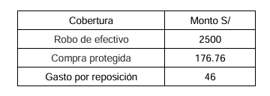
SÉPTIMO: Que, conforme a lo señalado en la denuncia policial, con 24 de enero de 2024 la señora ...................., tras subirse a un taxi, fue víctima de robo por tres sujetos, sustrayendola, entre otras cosas, dinero en efectivo retirado previamente del banco, compras realizadas previamente con la tarjeta por la suma de S/. 420.00 y sus tarjetas:
...........................................................................................................................................

A consecuencia del robo de sus tarjetas, le retiraron del cajero automático la suma de total de S/. 5,633.60 (Cinco mil seiscientos treinta y tres con 60/100 soles):
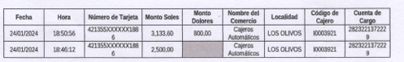
OCTAVO: Que, en el certificado de seguro de protección de tarjeta que obra en autos se plasman las siguientes coberturas:
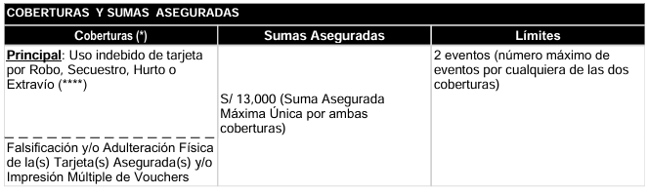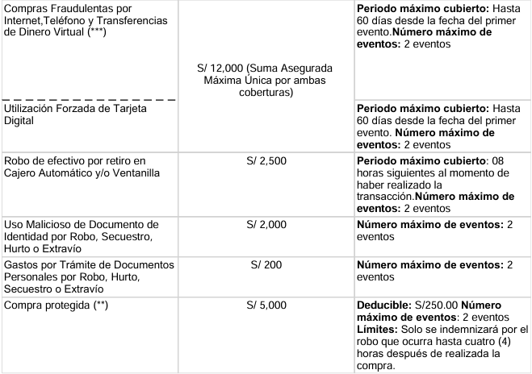
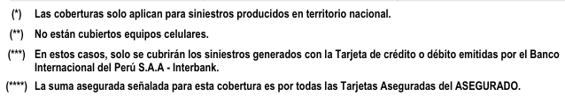

Conforme a lo señalado por la reclamante, solicita que aseguradora le reconozca la cobertura por uso indebido por la suma total de S/. 5,633.60 (Cinco mil seiscientos treinta y tres con 60/100 soles), en relación a los dos retitos realizados del cajero automático.
Sin perjuicio de ello, de conformidad a los medios probatorios que obran en autos se verifica que se otorgó correctamente:
- la cobertura correspondiente a robo de efectivo por retiro de dinero en cajero y/o ventanilla por la suma asegurada máxima de S/. 2,500.00 (dos mil quinientos con 00/100 soles);
- la cobertura por compra protegida, descontando el deducible de S/. 250.00 (doscientos cincuenta con 00/100 soles); y,
- la cobertura por trámite documentación, por la suma asegurada máxima de S/. 200.00 (doscientos con 00/100 soles), siendo el gasto por S/. 46.00 (cuarenta y seis con 00/100 soles).
Por otro lado, de la descripción de la cobertura contratada “Uso indebido de tarjeta por Robo, Secuestro, Hurto o Extravío”, por la suma asegurada máxima de S/ 13,000 (Trece Mil con 00/100 Soles) la póliza sólo cubre cuando ocurre el robo de la tarjeta asegurada haciendo uso de la misma en negocios afiliados, conforme se advierte de lo siguiente:
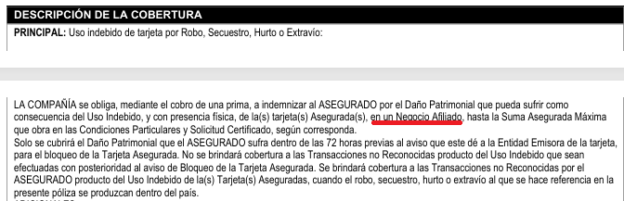
Sin embargo, en el presente caso los dos retiros de dinero se realizaron a través del cajero automático, no estando coberturado el evento reportado por la reclamante “robo de tarjeta con posterior retiro de dinero en cajero automático”.
De acuerdo a la séptima regla de interpretación del contrato de seguro prevista en el artículo IV de las Disposiciones Generales de la ley del contrato de seguro, Ley 29946, “La cobertura, exclusiones y, en general, la extensión del riesgo, así como los derechos de los beneficiarios, previstos en el contrato de seguro, deben interpretarse literalmente” (lo destacado es nuestro);
Al respecto, no se desconoce que se hayan realizado dos retiros no autorizados por la reclamante, lo que sucede es que dicho supuesto no se encuentra como un riesgo coberturado en la póliza contrada.
Consecuentemente, en el presente caso no se ha probado ninguno de los supuestos de hecho que materializarían la cobertura del Seguro Contratado, esto es, no se ha demostrado la existencia de un siniestro que deba ser indemnizado bajo el Seguro contratado.
ATENDIENDO A LO EXPRESADO, ESTE ÓRGANO RESOLUTIVO UNIPERSONAL CONCLUYE SU APRECIACIÓN RAZONADA Y CONJUNTA AL AMPARO DE LO ESTABLECIDO EN EL REGLAMENTO DE LA DEFASEG, POR LO QUE:
RESUELVE:
Declarar INFUNDADA la reclamación interpuesta por ............................................................................................. contra ............................. correspondiente al SEGURO DE TARJETAS 360° CON PÓLIZA N° ..................., quedando a salvo el derecho del reclamante para recurrir ante las instancias que consideren pertinentes.
Lima, 05 de septiembre de 2024
La Secretaria Técnica, como Órgano Resolutivo Unipersonal, emite la presente resolución.
Alicia Martín López – Secretaria Técnica

